**Gauss-Jordán**

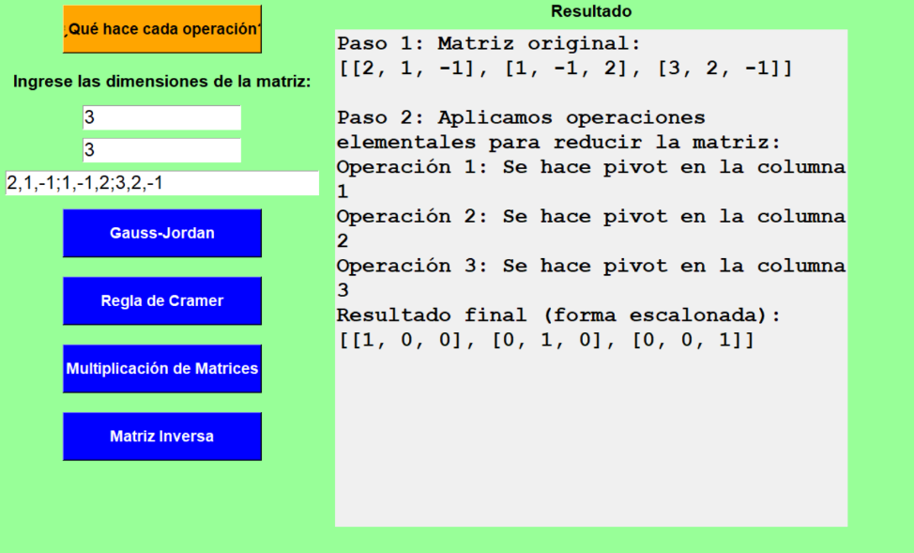

En esta operación se establecieron que el numero de columnas y filas sean 3 luego se ingresaron los datos la coma entre los datos fue para saber que cada uno es un elemento diferente mientras que los puntos y comas se uso para separar las filas cabe resaltar que se pueden realizar operaciones con un numero de filas y columnas inferiores y su máximo seria de 5.

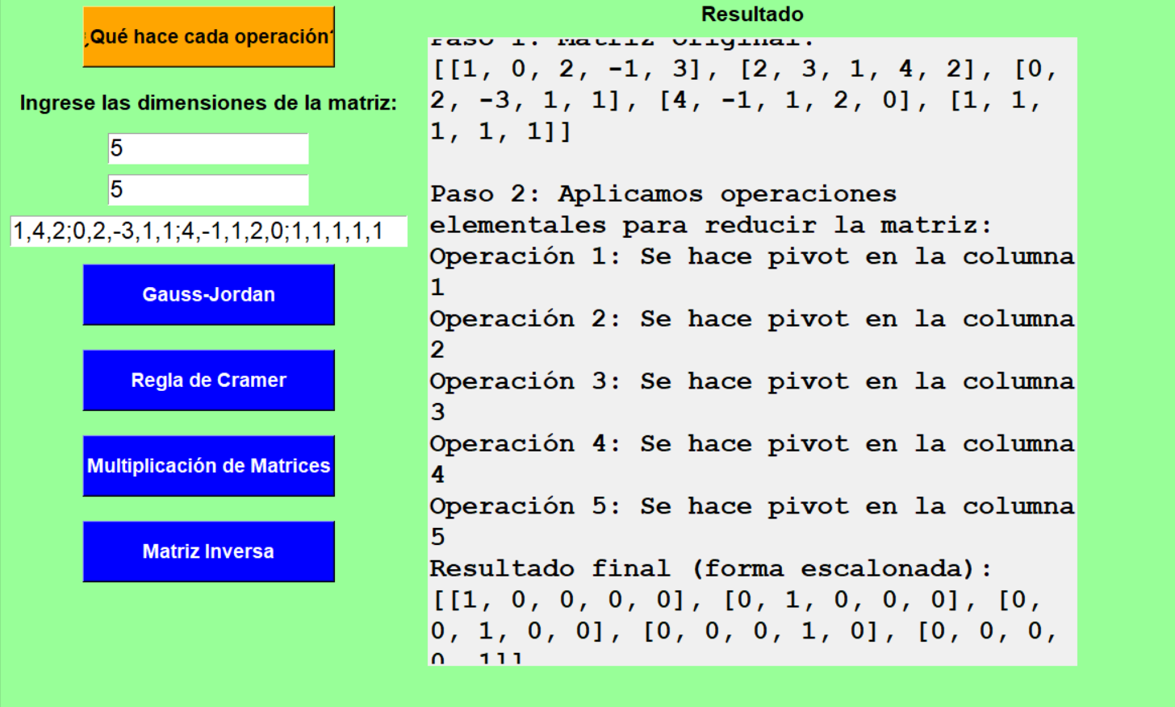

En este segundo ejemplo se realizó una operación de Gauss-Jordan con el máximo de filas y columnas permitidas que serian 5 y se ingresaron los datos y nos aparecerá la manera en la que se hiso el proceso que nos dio que el resultado es una matriz identidad lo cual significa que el sistema de ecuaciones de 5x5 ha sido resuelto con éxito ya que misma cantidad de filas y columnas.

**Regla de Cramer**

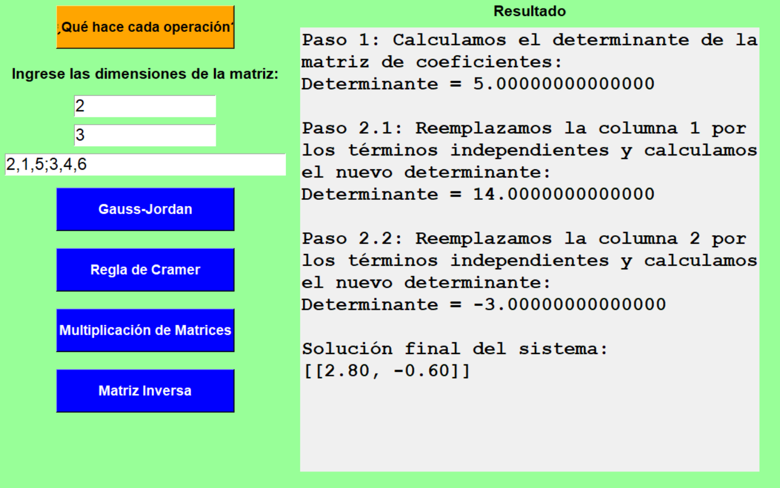

La Regla de Cramer es un método para resolver sistemas de ecuaciones lineales que tienen el mismo número de ecuaciones e incógnitas para aplicar la Regla de Cramer, se necesita una matriz aumentada de tamaño n × ( 𝑛 + 1 ), donde: n es el número de ecuaciones e incógnitas. La columna extra representa los términos independientes. En el caso de un sistema de 2 ecuaciones con 2 incógnitas, la matriz aumentada será de tamaño 2x3 como se puede ver en la imagen.

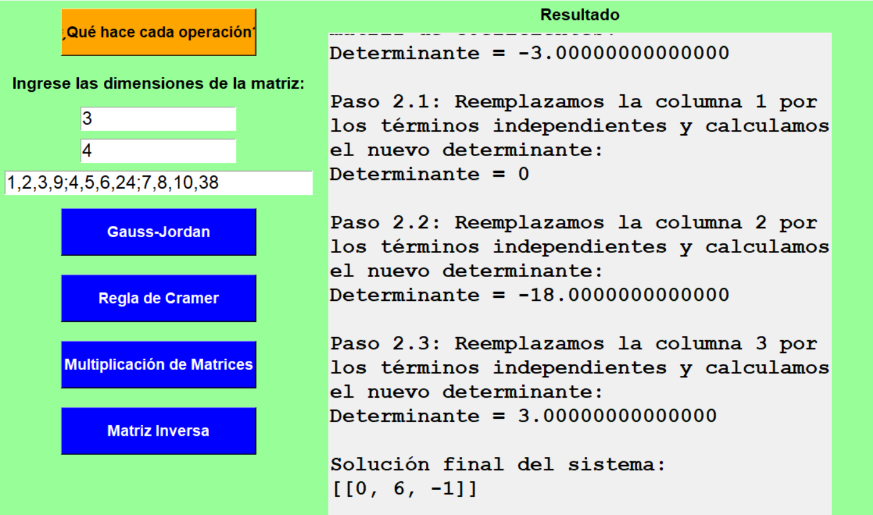

En este segundo ejercicio en el cual se hiso en la regla de Cramer se reemplazaron las columnas 1, 2 y 3 por los términos independientes y los determinantes fueron o, -18 y 3 luego de eso se calcula la solución de la incógnita que fue 0, 6, -1.

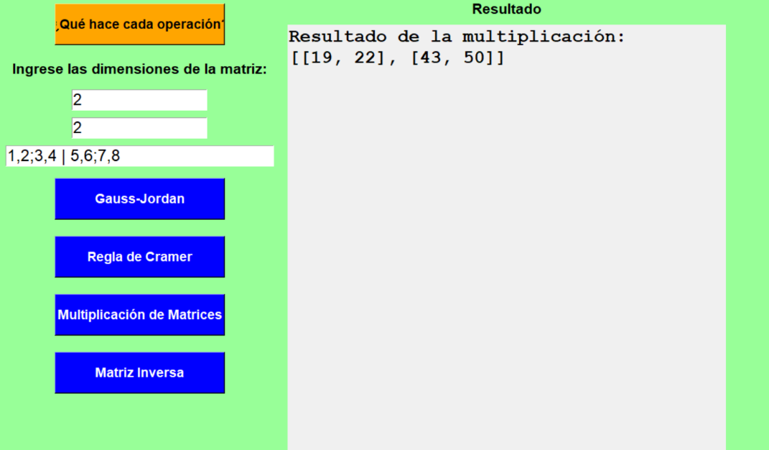

**Multiplicación de matrices**

En la multiplicación de matrices consiste en la combinación de 2 matrices y multiplicarla por una columna de la segunda, sumando los resultados lo cual nos dará un numero que se coloca en la matriz este proceso se repetirá con todas las filas y columnas.

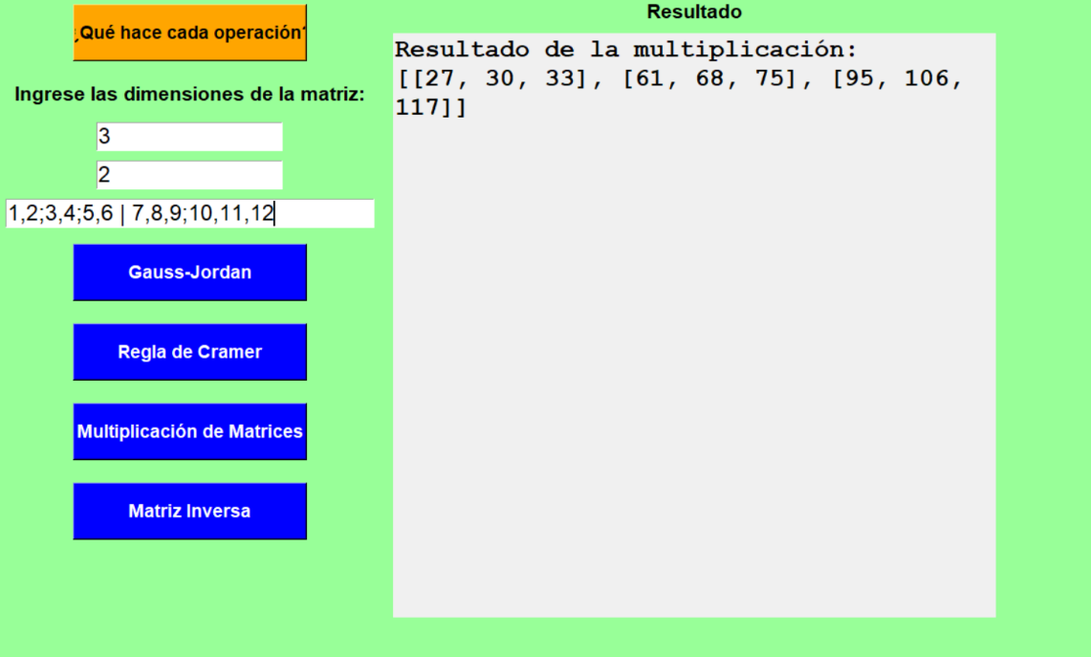

En este otro ejercicio se toma la primera fila de la matriz A y se multiplica por cada columna de la B y al sumarlos se obtienen 27, 30 y 33 despues en la segunda fila de la matriz A y se hace el mismo proceso multiplicar cada numero de las columnas de la matriz B y el resultado sera 61, 68 y 75 por ultimo se toma la tercera fila de la matriz A, se multiplica con la columna B y se obtiene 95, 106 y 117.

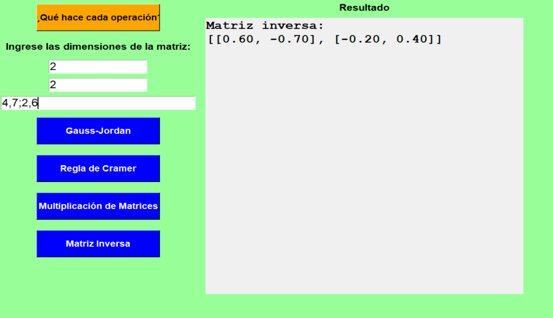

**Matriz inversa**

Para finalizar, la matriz inversa lo que se hiso aquí fue que se calculo el determinante, que es una operación simple con los valores de la matriz en caso de que el determinante no sea 0 se usa una fórmula directa para obtener la inversa. Se reorganizan los elementos de la matriz y se multiplican por el inverso del determinante y en este caso quedaron 0.60, -0.70, -0.20, 0.40.

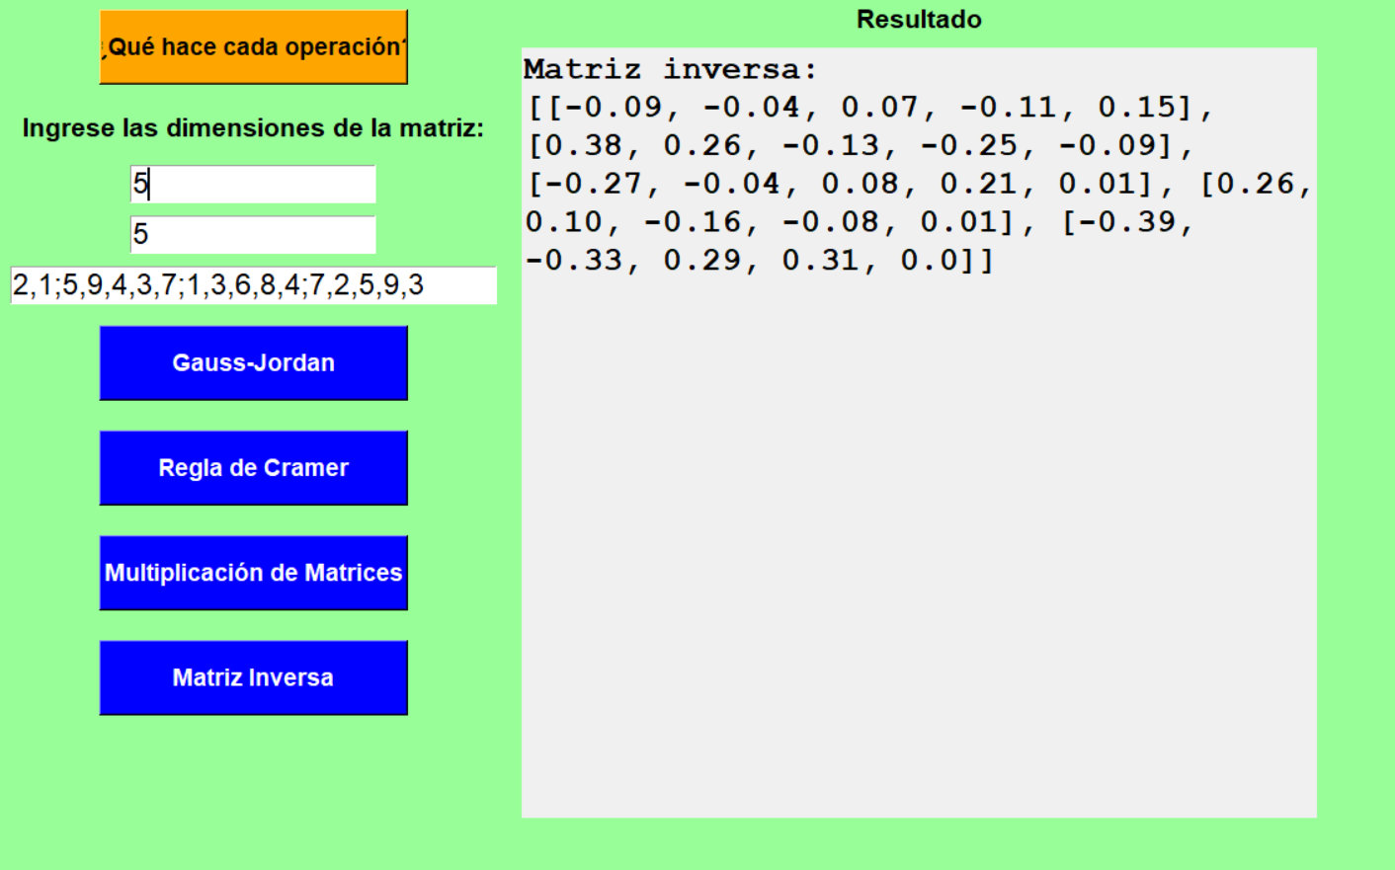

En esta matriz más grande el proceso es primero verificar que la matriz sea cuadrada y que tenga un determinante distinto de cero, ya que una matriz no tiene inversa si su determinante es cero luego se utiliza el método inv() de la librería sympy.Matrix para calcular la inversa este método aplica operaciones matriciales que incluyen determinantes y transformaciones de la matriz original hasta obtener la inversa y el resultado del calculo de la inversa de la matriz 5x5 es el que se puede apreciar en la imagen.